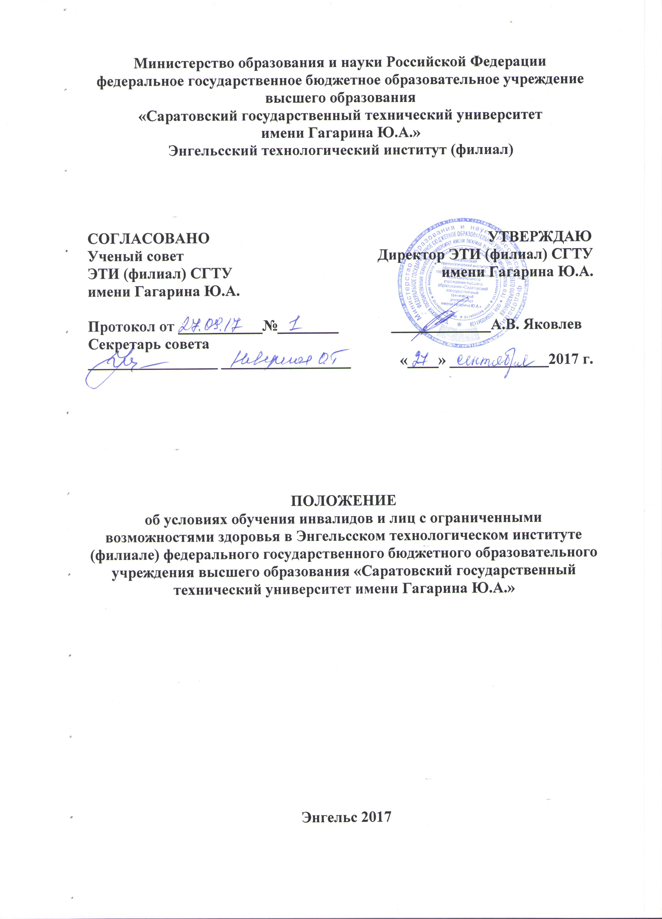

- Общие положения

1.1. Настоящее Положение определяет особые условия обучения и направления работы с инвалидами и лицами с ограниченными возможностями здоровья (далее – обучающихся с ограниченными возможностями здоровья).
1.2. Настоящее Положение разработано в соответствии со следующими нормативными документами:
- Федеральный закон от 29.12.2012 года № ФЗ-273 «Об образовании в Российской Федерации»;
- Закон РФ от 24.11.1995 г. № 181 – ФЗ «О социальной защите инвалидов в Российской Федерации»;
- Приказ Министерства образования и науки РФ от 14.06.2013 г. № 464 «Об утверждении порядка организации и осуществления образовательной деятельности по образовательным программам среднего профессионального образования»;
- Приказ Министерства образования и науки РФ от 16.08.2013 г. № 968 «Об утверждении порядка проведения государственной итоговой аттестации по образовательным программам среднего профессионального образования»;
- Приказ Министерства труда и социальной защиты РФ от 25.12.2012 г. № 627 «Об утверждении методики, позволяющей объективизировать и систематизировать доступность объектов и услуг, в приоритетных сферах жизнедеятельности для инвалидов и других маломобильных групп населения, с возможностью учета региональной специфики»;
- Приказ Министерства образования и науки РФ от 29.10.2013 г. № 1199 «Об утверждении перечней профессий и специальностей среднего профессионального образования»;
- Федеральный закон от 30.12. 2009 г. № 384 – ФЗ «Технический регламент о безопасности зданий и сооружений»;
- Распоряжение Правительства РФ от 15.10.2012 г. № 1921 – р «Об утверждении комплексных мер, направленных на повышение эффективности реализации мероприятий по содействию трудоустройству инвалидов и на обеспечение доступности профессионального образования на 2012-2015 годы»;
- Рекомендации по созданию условий для получения образования детьми с ограниченными возможностями здоровья и детьми-инвалидами (письмо Министерства образования и науки РФ от 18.04.2008 г. № АФ-150/06)
Перечень специальностей и направлений, при приеме на обучение по которым поступающие проходят обязательные предварительные медицинские осмотры (обследования) в порядке, установленном при заключении трудового договора или служебного контракта по соответствующей должности или специальности, утвержденный постановлением Правительства РФ от 14.08.2013 г. № 697.
1.3. В Положении использованы термины и определения, принятые в делопроизводстве образовательной деятельности Российской Федерации, а также:
Инвалидность – состояние человека, при котором имеются препятствия или ограничения деятельности человека с физическими, умственными, сенсорными или психическими отклонениям.
Инвалид – человек, у которого возможности его личной жизнедеятельности в обществе ограничены из-за его физических, умственных, сенсорных или психических отклонений.
Лица с ограниченными возможностями здоровья – лица, имеющие функциональные ограничения, неспособные к какой либо деятельности в результате заболевания, отклонений или недостатков развития, нетипичного состояния здоровья, вследствие неадаптированности внешней среды к основным нуждам инвалида, из-за негативных стереотипов, предрассудков, выделяющих не типичных людей в социокультурной системе.
1.4. Положение подлежит исполнению всем педагогическим работникам и заинтересованным сотрудникам института.
1.5. Обеспечение реализации прав граждан с ограниченными возможностями здоровья на образование рассматривается как одна из важнейших задач государственной политики в области образования.
1.6. В целях реализации положений законодательных актов РФ в институте проведена оценка специальных условий для получения образования обучающимися с ограниченными возможностями здоровья по основным программа профессионального обучения.
1.7. Под специальными условиями для получения образования обучающимися с ограниченными возможностями здоровья в настоящем Положении понимаются условия обучения, включающие в себя использование адаптированных образовательных программ и методов обучения и воспитания, учебных пособий и дидактических материалов, специальных технических средств обучения коллективного и индивидуального пользования, проведение групповых и индивидуальных коррекционных занятий, обеспечение доступа в здания института и другие условия, без которых не возможно или затруднено освоение образовательных программ обучающимися с ограниченными возможностями здоровья.

- Особенности организации образовательной деятельности для инвалидов и лиц с ограниченными возможностями здоровья

2.1. В институте создаются надлежащие материально-технические условия, обеспечивающие возможность для беспрепятственного доступа лиц с недостатками физического развития в здания и помещения образовательного учреждения включая: поручни, распашные двери, специально оборудованные учебные места, специально оборудованные санитарно-гигиенические помещения. А также оснащение помещений предупредительной информацией, обустройство информирующих обозначений помещений.
2.2. Прием в институт лиц с ограниченными возможностями здоровья (далее - ОВЗ) осуществляется в порядке, установленном Федеральным законом, от 29.12.2012 № 273-ФЗ «Об образовании в Российской Федерации» и «Правилами приема в ФГБОУ ВО «СГТУ имени Гагарина Ю.А.».
2.3. Инвалиды и лица с ограниченными возможностями здоровья могут получить образование:
- по основным профессиональным образовательным программам среднего профессионального образования:
15.02.01 «Монтаж и техническая эксплуатация промышленного оборудования (по отраслям)» по очной форме обучения;
15.02.07 «Автоматизация технологических процессов и производств (по отраслям)» по очной форме обучения;
15.02.08 «Технология машиностроения» по очной форме обучения;
09.02.02 «Компьютерные сети» по очной форме обучения;
10.02.03 «Информационная безопасность автоматизированных систем» по очной форме обучения;
18.02.07 «Технология производства и переработки пластических масс и эластомеров» по очной форме обучения;
38.02.03 «Операционная деятельность в логистике» по очной форме обучения.
2.4. на обучение в институт по образовательным программам среднего профессионального образования принимаются лица с ограниченными возможностями здоровья, инвалиды 1-2 групп, которым согласно заключению федерального учреждения медико-социальной экспертизы не противопоказано обучение в институте по специальностям, указанным в п. 2.3.
2.5. Обучение лиц, указанных в п. 2.4. может быть организовано как совместно с другими обучающимися, так и в отдельных группах.
2.6. Для лиц, указанных в п. 2.4. при необходимости, могут быть созданы адаптированные программы обучения.
2.7. Лица с ограниченными возможностями при поступлении подают стандартный набор документов и представляют по своему усмотрению оригинал или ксерокопию одного из следующих документов: заключение психолого-медико-педагогической комиссии, справку об установлении инвалидности, выданную федеральным учреждением медико-социальной экспертизы.
2.8. Институт может организовать работу выездных приемных комиссий для граждан с ограниченными возможностями здоровья.
2.9. В целях доступности получения среднего профессионального образования обучающимися с ограниченными возможностями здоровья в институте обеспечиваются:
- адаптацией официального сайта в сети Интернет с учетом особых потребностей инвалидов и лиц с ограниченными возможностями здоровья;
- обеспечением для обучающихся, имеющих нарушения опорно-двигательного аппарата возможностей беспрепятственного доступа в учебные помещения, буфет, туалетные и другие помещения института;
- правовым консультированием обучающихся;
- содействием в трудоустройстве на практику, работу.
2.10. для обеспечения доступности образования для инвалидов и лиц с ограниченными возможностями в институте может быть внедрена адаптированная форма обучения с элементами дистанционного обучения.
2.11. Обучение, с элементами дистанционного, обеспечивают: кейсовая технология, интрнет-технология.
2.12. Обучение, с элементами дистанционного, по основной образовательной программе реализуется на базе основного общего образования или среднего общего образования.
2.13. Обучение, с элементами дистанционного, реализуется на основе очной и заочной форм получения образования.
2.14. Учебный план для адаптированной образовательной программы, разрабатывается институтом на основе Федеральных государственных образовательных стандартов и базисного учебного плана по конкретной специальности.
2.15. В качестве основного информационного ресурса в учебном процессе для лиц с ограниченными возможностями здоровья используется студенческий интернет-портал, функционирующий в институте.
2.16. При обучении, с элементами дистанционного, институт осуществляет учебно-методическую помощь обучающимся через консультации преподавателей с использованием средств Интернет-технологий.
2.17. Текущий контроль и промежуточная аттестация обучающихся при необходимости, могут быть организованы в дистанционном формате.
2.18. Итоговая аттестация лиц с ОВЗ осуществляется в соответствии с Федеральным законом от 29.12.2012 г. № 273-ФЗ «Об образовании в Российской Федерации», Приказом Министерства образования и науки РФ от 16.08.2013 г. № 968 «Об утверждении порядка проведения государственной итоговой аттестации по образовательным программам среднего профессионального образования».
2.19. Для сопровождения образовательного процесса обучающихся с ограниченными возможностями здоровья, в институте имеются воспитатель, работник медпункта, классные руководители учебных групп, осуществляющие мероприятия по социальной и психологической адаптации данной категории обучающихся.
2.20. Ответственность за обеспечение условий для получения среднего профессионального образования в институте, обучающимися с ОВЗ несут должностные лица учебного, методического, воспитательного, производственного отделов института.

